**ΘΕΜΑ 2ο**

**2.1** Με βάση τη σχηματική παράσταση που απεικονίζεται στο παρακάτω σχήμα, να γράψετε στις απαντήσεις σας τους αριθμούς 1, 2, 3, 4 από τη Στήλη Α και δίπλα ένα από τα γράμματα α, β, γ, δ, ε της Στήλης Β, που δίνει τη σωστή αντιστοίχιση. Σημειώνεται ότι ένα (1) γράμμα από τη Στήλη Β θα περισσέψει.

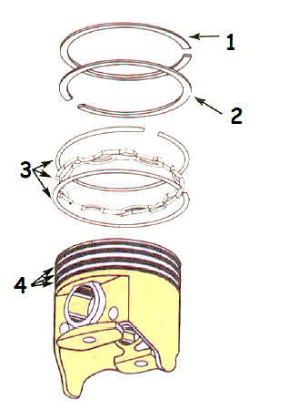

|  |  |
| --- | --- |
| **ΣΤΗΛΗ Α**  **(βλέπε σχήμα)** | **ΣΤΗΛΗ Β** |
| **1.** | **α.** Ομφαλός |
| **2.** | **β.** Ελατήριο λαδιού |
| **3.** | **γ.** Πάνω ελατήριο συμπίεσης |
| **4.** | **δ.** Κάτω ελατήριο συμπίεσης |
|  | **ε.** Αυλάκια ελατηρίων |

***Μονάδες 16***

**2.2** Να χαρακτηρίσετε τις προτάσεις που ακολουθούν γράφοντας δίπλα στο γράμμα που αντιστοιχεί κάθε πρόταση, τη λέξη Σωστό**,** αν η πρόταση είναι σωστή, ή τη λέξη Λάθος, αν η πρόταση είναι λανθασμένη.

**α.** Τα ελατήρια με τραπεζοειδή διατομή χρησιμοποιούνται ως δεύτερα ελατήρια συμπίεσης.

**β.** Η επιχρωμίωση δεν χρησιμοποιείται πλέον σαν τεχνική κατασκευής ελατηρίων.

**γ.** Η διατομή των σφηνοειδών ελατηρίων σχηματίζει ένα ισοσκελές τραπέζιο.

***Μονάδες 9***

**ΕΝΔΕΙΚΤΙΚΕΣ ΑΠΑΝΤΗΣΕΙΣ**

**ΘΕΜΑ 2Ο**

**2.1**

**1** - γ

**2** - δ

**3** - β

**4** - ε

**2.2**

**α**. Σωστό

**β**. Λάθος

**γ**. Σωστό